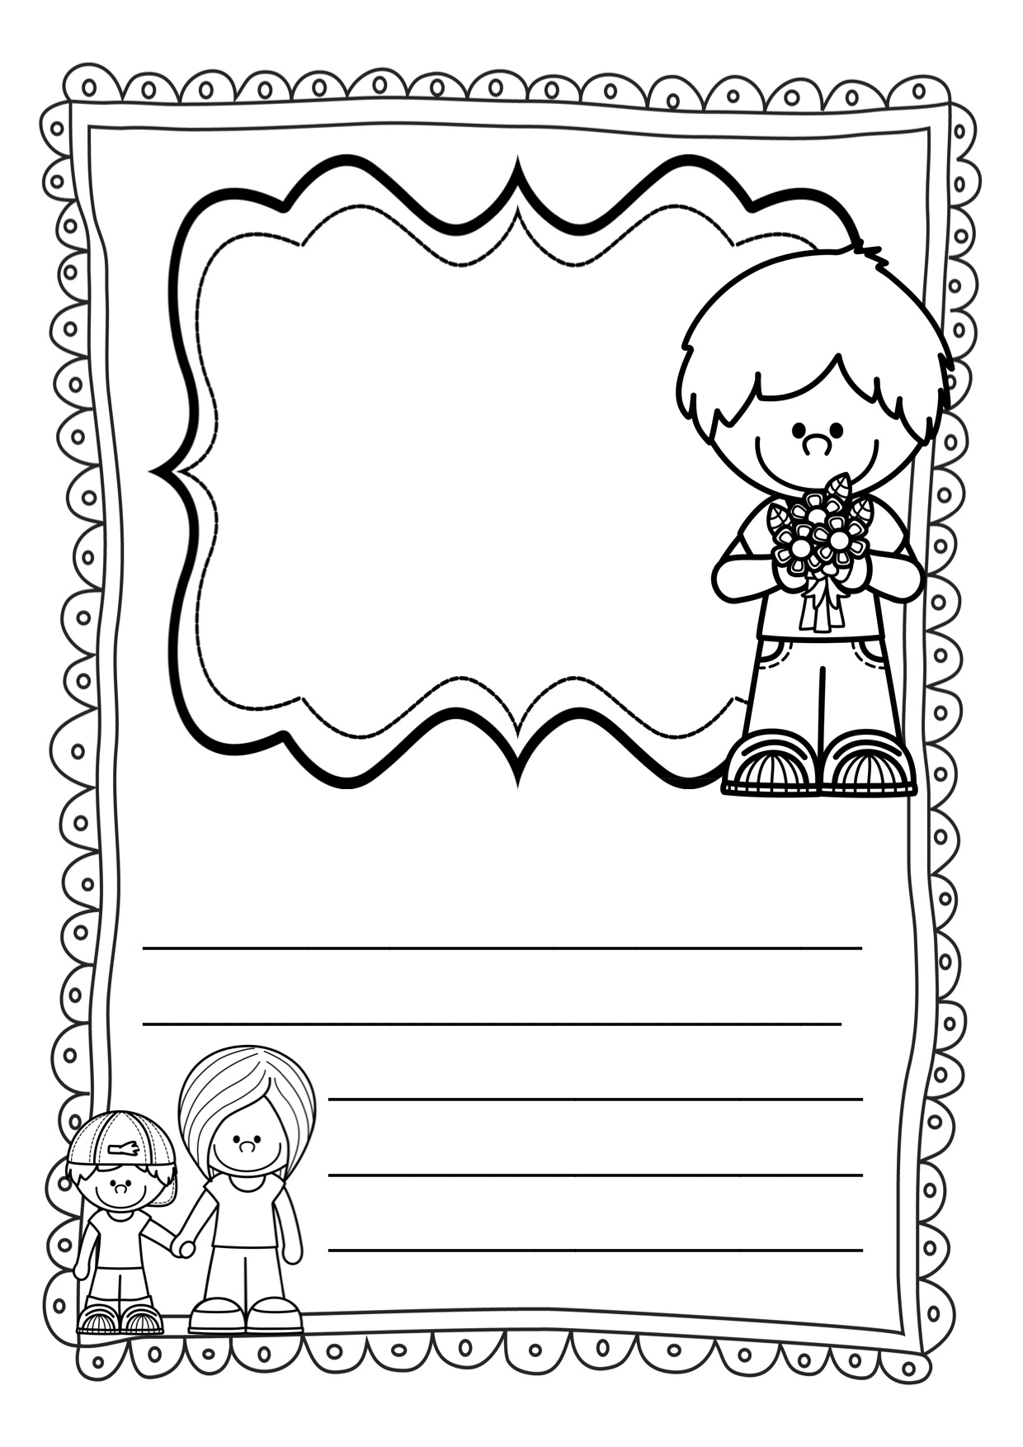

Moja mamička je najlepšia ...

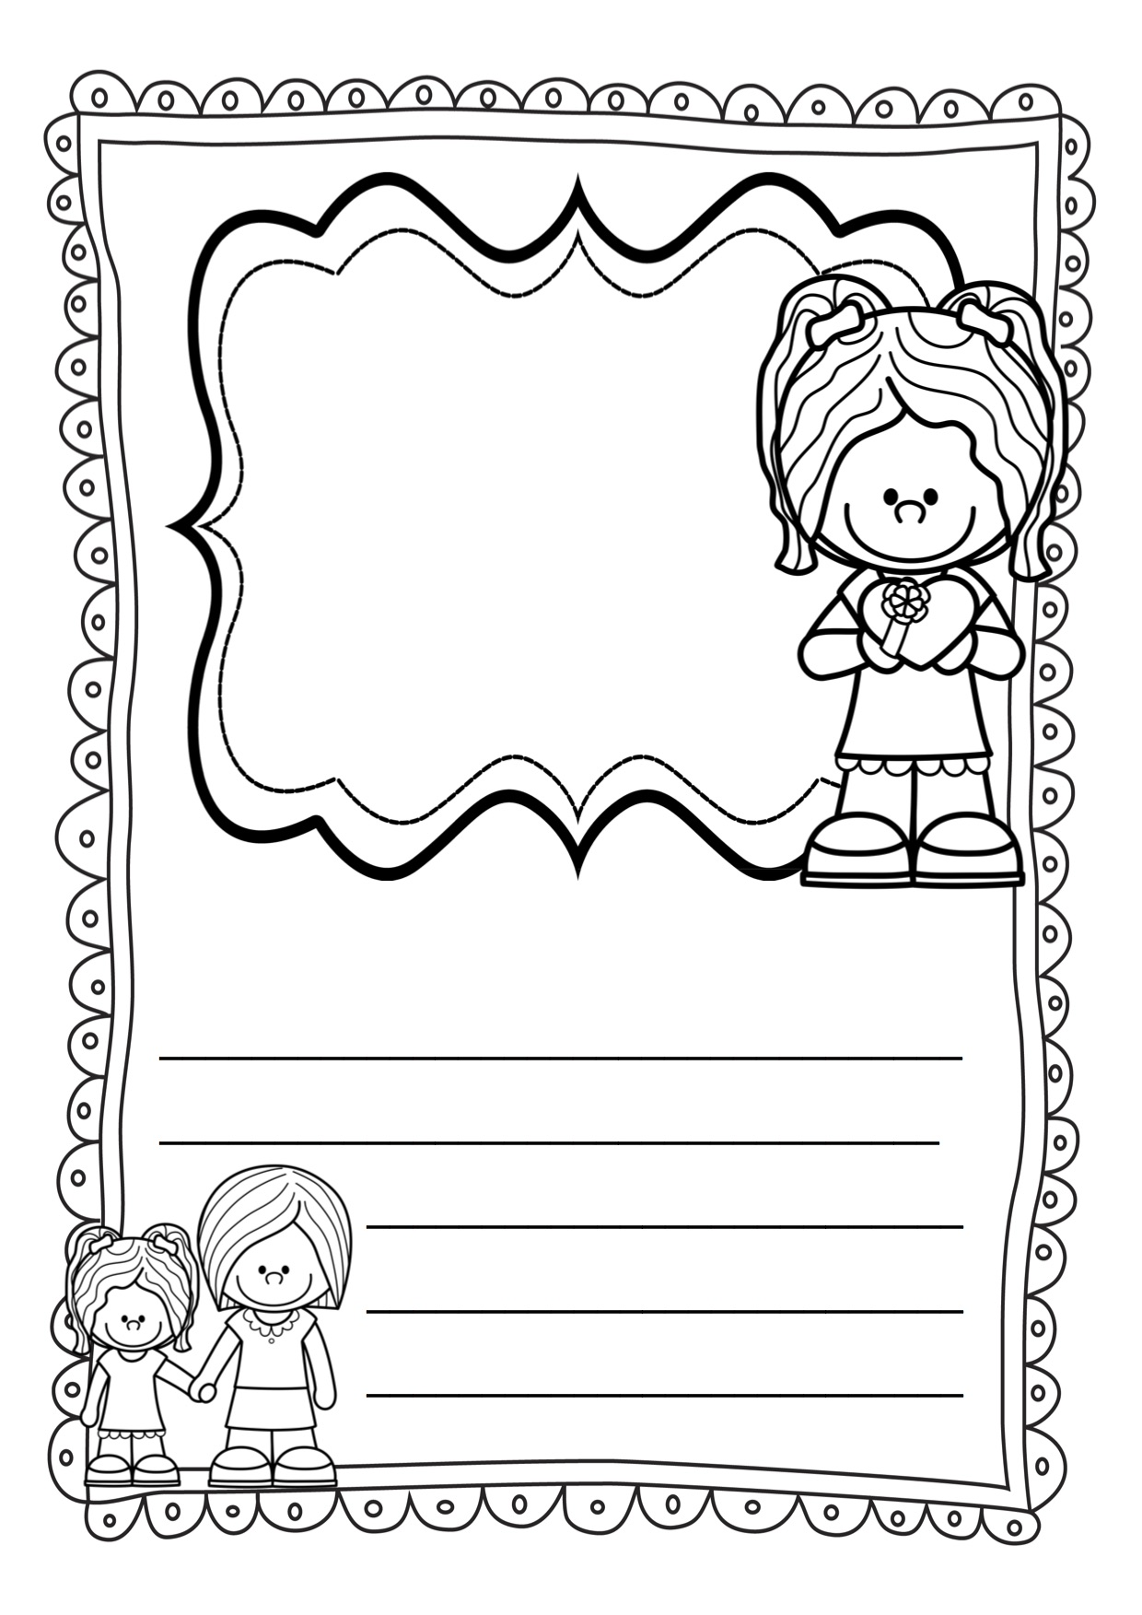

Moja mamička je najlepšia ...